Модуль | 2_Управляем скоростью чтения
Занятие | 1
Класс | 7
Общая продолжительность | 30 минут
Стиль | Научный
Объём | 789 слов
Источник | Электронный конструктор NAUROBO: методическое пособие / Р.И. Матвийчук, О.А. Поваляев - М.: Де Либри, 2018. Обзор параграфа
Ход занятия
Чтение печатного текста в течение ограниченного времени (читается молча) | 5 минут
Ответы на вопросы и пересказ фрагмента текста | 15 минут
Выполнение дополнительного задания | 10 минут
Комментарий
Детям предстоит поработать с печатным текстом инструкции по сборке простой электрической цепи. Текст разбит на пункты, включает сноски, картинки и схемы.
Дети знакомятся с текстом в течение ограниченного времени. Отвечают быстро, кратко и ёмко на вопросы по тексту. Сжато пересказывают один из фрагментов текста по выбору учителя. Продумывают и записывают последовательные шаги по сборке электрической цепи, опираясь на информацию из текста.
Созданный алгоритм работы поможет детям выполнить практическое задание (зажечь лампочку, замкнув электрическую цепь). Практическое задание не является обязательным на этом занятии, но может выполняться в составе урока.

Простейшая цепь. Прототип фонарика
Введение
Человеку для ориентации в плохо освещённом пространстве крайне полезно наличие дополнительного источника света (фонарика). Фонарики с регулируемой яркостью, несомненно, интересны, но более сложны. В этой работе мы создадим простейший нерегулируемый прототип фонарика.
Краткие теоретические сведения
Непосредственно в этой работе в качестве источника света будет использоваться небольшая лампа накаливания. Она представляет собой стеклянную колбу, внутри которой расположена тонкая металлическая нить (спираль). О присутствующей в наборе лампе известно, что при напряжении (на её контактах) в несколько вольт её спираль раскаляется добела и излучает свет. Более точно – при напряжении 6B сопротивление после прогрева спирали составляет 15 Ом, соответственно, ток равен I = U/R = 6/15 (А) = 0,4 А (ампер – единица измерения силы тока). Ключ (кнопка, выключатель) – элемент, который имеет малое сопротивление в одном положении (кнопка нажата) и предельно высокое в другом (кнопка опущена). Высокое сопротивление в некотором смысле эквивалентно разрыву цепи. В замкнутой цепи ток протекает, в разомкнутой – нет.
Цель работы
Собрать простейшую цепь. Убедиться в способности лампы излучать свет при прохождении через её спираль электрического тока.
Примечание
Все используемые для работы электронные компоненты находятся в специальных укрупнённых учебных корпусах (красное основание, прозрачный верх), предназначенных для удобного монтажа на платформе (серая пластинка с отверстиями). Прозрачность верхней части корпусов позволяет рассмотреть непосредственно более мелкий собственный корпус элемента электрической цепи. Используемые в промышленности варианты рассматриваемых цепей гораздо более компактны.
Электрический контакт, необходимый для образования цепи компонентами, осуществляется посредством проводов, подключаемых к металлическим штырькам, размещенным группами по 4 шт. на краях этих корпусов. Подчёркивается, что все четыре контакта соединены между собой и эквивалентны (нет разницы, который из них использовать). Наличие сразу четырёх контактов (а не одного) обусловливается возникающей возможностью делать разветвления цепи без дополнительных хлопот. Вышесказанное относится ко всем элементам, кроме реле и микросхем.
Перечень элементов
В таблице первой строкой приведены изображения корпусов элементов, необходимых для построения электрической цепи. Вторая строка содержит названия и количество, а в третьей приведены обозначения соответствующих элементов на схемах (своеобразных картах электроцепей).

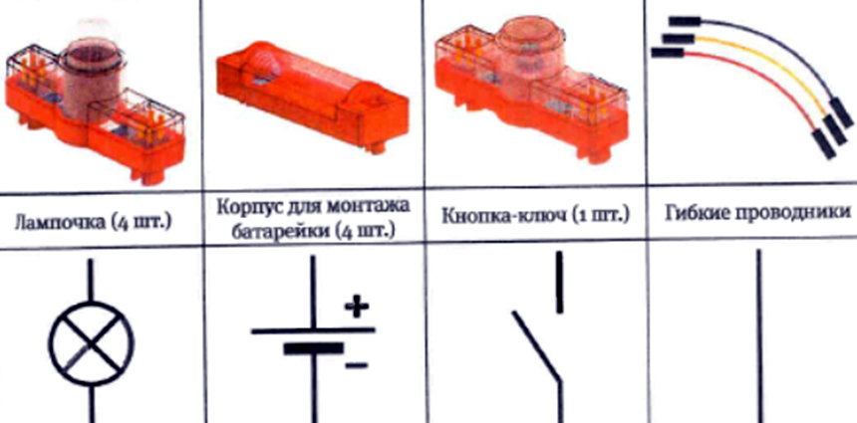

Принципиальная схема
Принципиальная схема представляет собой иллюстрацию, демонстрирующую устройство электрической цепи. Элементы цепи изображаются специально оговорёнными значками, косвенно отражающими их суть, провода – простой линией. Схема является упрощением и, следовательно, легче для восприятия и анализа, нежели художественный рисунок.
На схемах могут указываться номиналы различных компонентов (сопротивление резисторов, ёмкости конденсаторов, индуктивности катушек и т.д.). Рассмотрите схему сборки нашего фонаря.
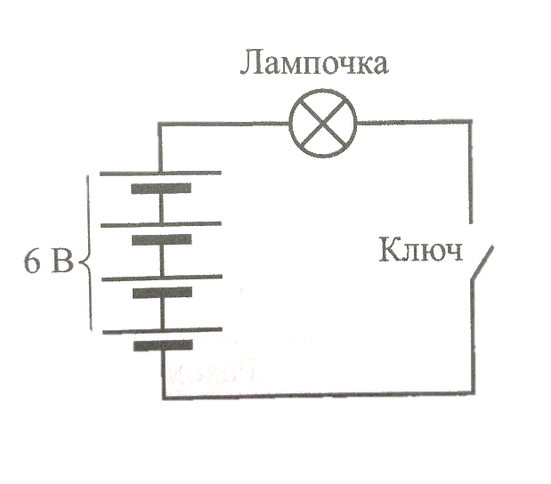
Рисунок сборки

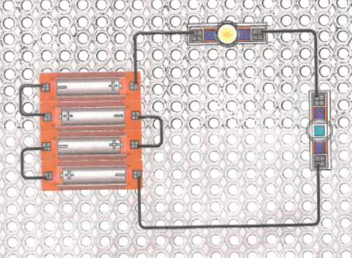
Устранение неисправностей
Если вам не удалось успешно провести эксперимент, проверьте, соблюдались ли следующие условия: батарейки должны быть последовательно соединены (плюсом одной к минусу другой). Возможна потеря контакта батареи с проводниками корпуса (в этом случае её необходимо извлечь и установить повторно).
Дополнительное задание (выполняется в парах или группах)
Опираясь на информацию из текста, запишите последовательные шаги по сборке электрической цепи. Алгоритм работы поможет вам выполнить практическое задание (зажечь лампочку, замкнув электрическую цепь).
Этап сборки | Выполняемое действие
1
2
3
4

Вопросы (могут дополняться с учётом их типов)
- Какова цель вашей работы?
- Какие элементы конструкции вам нужны?
- Как возникнет электрический контакт?
- В чём суть эксперимента?
- Расскажите, каким образом можно устранить неисправности. (Пересказ фрагмента.)

Ключ к дополнительному заданию
Этап сборки | Выполняемое действие
1 | Замкните ключ цепи (кнопка)
2 | Запишите состояние лампочки
3 | Разомкните ключ цепи (кнопка)
4 | Запишите состояние лампочки

Практическое задание (решение о выполнении детьми практического задания принимается школой)
Заполните таблицу, выполнив практическое задание
- Используйте схему для сборки электрической цепи.
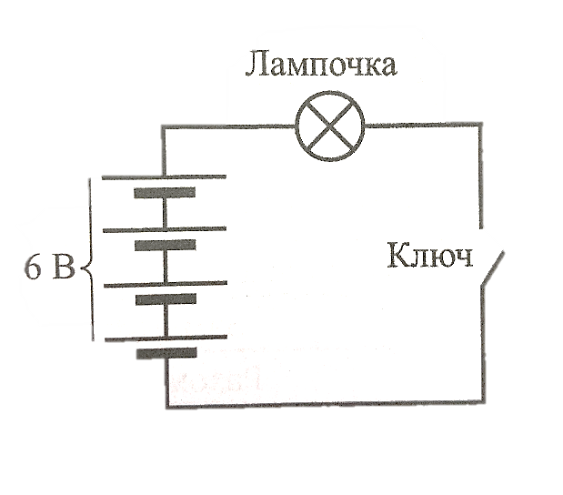
Схема
- Подготовьте 4 источника питания (батарейки ААА), лампочку, кнопку с фиксацией и 6 проводов «папа-папа».
- Расположите на плате 4 батарейки ААА таким образом, чтобы нижняя батарейка была ориентирована с «+» (справа) на «-» (слева), а каждая следующая – наоборот, как на рисунке.
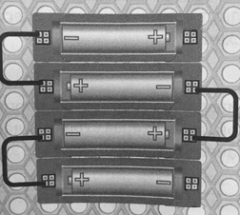
Рисунок
- Добавьте на плату лампочку и кнопку.
- Соедините источники питания проводами «папа-папа». Провода должны соединять противоположные полюса у соседних источников питания (см. рис.).
- Соедините лампочку и полюс «+» верхнего источника питания (батарейка).
- Соедините лампочку и кнопку.
- Соедините источник (кнопку) и полюс «-» нижнего источника питания (батарейка).

Состояние ключа цепи (кнопки) | Наблюдаемое состояние лампочки
Замкнут
Разомкнут

Развитие науки и техники в принципе во многом определяется возможностью эффективного преобразования исходного ресурса (например, зарядка батареи) в желаемый эффект (например, в яркость свечения фонарика). В чём заключается мера эффективности подобных технологий? Рассмотрим на примере: можно регулировать яркость условно мощной лампы путём накрытия её стальным кожухом со щелями. Чем меньше щели, тем ниже освещённость помещения. Если сделать несколько кожухов с разным размером щелей, то, меняя их, можно достичь нескольких уровней яркости. Но у этого метода есть серьёзный недостаток: когда нам требуется лишь немного света, то лампа продолжает работать с максимальной мощностью и потреблять избыточно много энергии. Существуют различные по эффективности и сложности реализации способы решения рассматриваемой проблемы, сегодня будет разобран простейший.
Не рекомендуется выкручивать лампу и оказывать на неё какое-либо механическое воздействие ввиду её хрупкости.

